Hőelemek alkalmazástechnikája (Pico)

A hőelemek a legnépszerűbb hőmérsékletérzékelők. Olcsók, könnyen cserélhetők, szabványos csatlakozókkal rendelkeznek és széles hőmérséklet tartományban használhatók. Fő alkalmazási korlátjuk a pontosság, 1% alatti rendszer pontosság nehezen érhető el velük.

Hogyan működnek

18882-ben egy észt fizikus Thomas Seebeck felfedezte (véletlenül), hogy két fém csatlakozásakor hőmérsékletfüggő nagyságú feszültség keletkezik. Ez az u.n. Seebeck hatás, mely minden hőelem működésének alapja. Bár elvileg bármely két fém alkothatna hőelemet, csak egy adott számú szabványos hőelem használatos, amelyek előre látható feszültséget szolgáltatnak nagy hőmérséklet tartományban. Az alábbi ábrán a legnépszerűbb K hőelem típus látható.

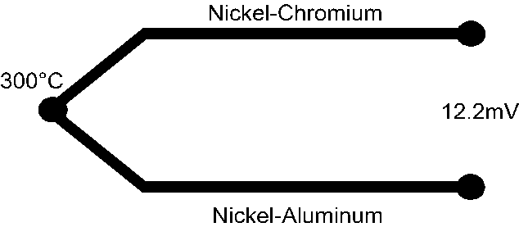

Az egyes hőelem típusok hőmérséklet-feszültség értékei táblázatokból olvashatók ki. A K típus p,. 300⁰C-on 12,2 mV-ot szolgáltat.
Sajnos a feszültség méréséhez nem köthető egyszerűen egy voltmérő a hőelem kapcsaira, mivel a műszer mérővezetékei a hőelem vezetőkkel egy további, nem kívánatos hőelemet alkotnak. Pontos mérések végzéséhez ezt kompenzálni kell az u.n. hidegpont kompenzációval (CJC:Cold Junction Compensation).Hogy miért csak egy további hőelem keletkezik, holott a mérőkörben még további különböző fémes kapcsolatok vannak, arra a közbenső fémekre vonatkozó törvény ad magyarázatot, mely kimondja, hogy ha a hőelem körbe a két hőelem fémen kívül egy harmadik fémes szakasz iktatunk, akkor a hőelem feszültsége nem változik, feltéve, hogy a harmadik fém csatlakozási pontjai azonos hőmérsékleten vannak. A törvény a hőelem melegponti csatlakozásánál is szerepet játszik.
Elfogadott a két hőelem szál összeforrasztása, mivel ez nem változtat a kimenő feszültségen. A gyakorlatban azonban a két hőelem véget összehegesztik (jellemzően kapacitív kisütéssel), mivel így a hőelem alkalmazhatóságát nem korlátozza a forraszanyag olvadáspontja.

A hőelem táblázatok eltekintenek ettől a második csatlakozástól, feltéve, hogy az pontosan 0 ⁰C-on van tartva. Hagyományosan ezt gondosan megtervezett jégfürdővel oldották meg, melynek fenntartása körülményes volt, ezért a műszercsatlakozási pontján lévő hőmérsékletet jegyezték fel. A hidegpont hőmérséklete a műszer bemenő kapcsával jó hőcsatolásban lévő termisztorral érzékelhető. Az itt mért hőmérsékletet felhasználva határozható meg a hőelem melegpontjának tényleges hőmérséklete. Kevésbé igényes méréseknél a CJC hőmérsékletet félvezető típusú érzékelő használatával mérik. Ennek jelét kombinálva a hőelem jelével megkapható a tényleges hőmérséklet. A hidegpont kompenzáció nem hanyagolható el: az itt elkövetett hiba a hőelem csúcs mérési hibájaként jelentkezik.

Linearizálás

A CJC –hez hasonlóan a mérőműszernek meg kell oldania a hőelem nem lineáris jelének linearizálását. A hőmérséklet és kimenő feszültség összefüggését komplex polinom egyenlet (5-ik-9-edik fokú, hőelemtől függően) írja le. Olcsóbb műszerekben a linearizációt
Analóg módszerekkel oldják meg. A Pico TC-08 –hoz hasonló nagypontosságú műszerekben ezt a hibát a hőelem karakterisztikák memóriában való tárolásával küszöbölik ki.

Hőelem típusok

A hőelemek csupasz „bead type ( gombostű fejű) ” vagy mérőfejbe épített kivitelűek. A csupasz kivitel alacsony ára és gyors válaszideje miatt kedvelt. A mérőfejbe építettből széles választék áll rendelkezésre a különböző felhasználási területeknek megfelelően (ipari, tudományos, élelmiszer, orvosi kutatási stb.). Figyelmeztetés: kiválasztáskor mindig ügyeljünk a csatlakozó kivitelére. Alapvetően két típus létezik: standard és mini(atűr).A standard érintkezői hengeresek, a minié laposak. Ez utóbbiak a népszerűbbek.

A hőelem kiválasztásnál ügyeljünk a típusra, az elszigetelésre és a mérőfej kivitelre. Mindezek hatással vannak mérhető hőmérséklet tartományra, a pontosságra és a leolvasás megbízhatóságára.

Alábbiakban közreadunk egyfajta kiválasztási útmutatót:

K típus (Kromel/Alumel-Nikkelkróm/Nikkel)

Általános célú hőelem. Olcsó és népszerűségének köszönhetően széles mérőfej választékban kapható. A hőmérséklet tartomány: -200⁰C…+1200⁰C.Az érzékenység kb.41 μV /⁰C. Használjuk ezt a típust, ha nincs jó okunk arra, hogy ne tegyük.

E típus (Kromel/Konstantán)

Ez a típus nagy kimenő feszültséget ( 68μV/⁰C ) szolgáltat, ami alacsony hőmérsékleteken való használatra (cryogenic) is alkalmassá teszi. Másik jellemzője, hogy egyik szál sem mágnesezhető.

J típus (Vas/Konstantán)

A korlátozott hőmérséklet tartomány (-40…+750 ⁰C) miatt a K típusnál kevésbé kedvelt típus. Fő felhasználási területe a régebbi műszerek, melyekhez nem csatlakoztatható modern hőelem. A J típus nem használható 760⁰C fölött, ahol hirtelen mágneses változás miatt kalibrálhatatlanná válik.

N típus (Nikrosil/Nisil)

Nagy stabilitás és magas hőmérséklet állóság miatt alkalmas magas hőmérsékletek mérésére , anélkül, hogy a platina árát (B,R,S típusok) meg kellene fizetni. ”Javított” K típusként egyre népszerűbb.

A B,R és S típusok nemesfémet használó típusok egymáshoz hasonló karakterisztikával Ezek a legstabilabb hőelemek ,de alacsony érzékenységük miatt (10μV/⁰C) csak magas hőmérsékletekhez használatosak ( >300⁰C).

B típus (Platina/Ródium)

Magas hőmérsékleten, 1800 ⁰C-ig használható hőelem. 50⁰C alatt nem használható, mivel 0 és 42 ⁰C-on ugyanazt a feszültséget szolgáltatja.

R típus (Platina/Ródium)

1600 ⁰C-ig használható hőelem. Alacsony érzékenysége (10μV/⁰C) és magas ára miatt nem használható általános célra.

S típus (Platina/Ródium)

1600 ⁰C-ig használható hőelem. Alacsony érzékenysége (10μV/⁰C) és magas ára miatt nem használható általános célra. Nagy stabilitása miatt etalonként használják az arany olvadáspontjának kalibrálásánál (1064,3 ⁰C).

Hőelem választásnál győződjünk meg arról, hogy mérőeszközünk nem korlátozza-e a mérhető hőmérsékletet. Az alábbi táblázatban a Pico TC-08-al mérhető hőmérséklet tartományok találhatók. Látható, hogy az alacsony érzékenységű hőelemek (B,R és S) felbontása is alacsony.

Hőelem típus | Tartomány °C | 0.1°C felbontás | 0.025°C felbontás
B | 20 to 1820 | 150 to 1820 | 600 to 1820
E | -270 to 910 | -270 to 910 | -260 to 910
J | -210 to 1200 | -210 to 1200 | -210 to 1200
K | -270 to 1370 | -270 to 1370 | -250 to 1370
N | -270 to 1300 | -260 to 1300 | -230 to 1300
R | -50 to 1760 | -50 to 1760 | 20 to 1760
S | -50 to 1760 | -50 to 1760 | 20 to 1760
T | -270 to 400 | -270 to 400 | -250 to 400

Az alábbi diagrammok a hőelemek által különböző hőmérsékleten létrehozott feszültséget mutatják.
Látható, hogy a platina alapú hőelemek nagyon alacsony feszültség kimeneti szintje miatt ezek magas hőmérsékleten való használata korlátozott.

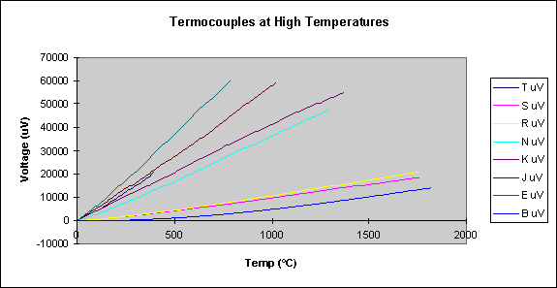

Hőelemek alkalmazása magas hőmérsékleten

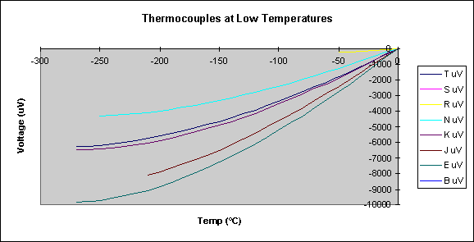

Hőelemek alkalmazása alacsony hőmérsékleten

Elővigyázatosság és szempontok hőelemek alkalmazásánál

A legtöbb mérési probléma a hőelem működés kellő megértésének hiányára vezethető vissza.
Az alábbiakban felsorolunk néhányat a leggyakoribb elkerülendő hibákból és csapdákból

Összekötési problémák. Sok mérési problémát okoznak a szándékolatlan hőelem képződések.
Emlékezzünk arra, hogy két különböző fém összekötése hőelemet képez. A hőelem vezetékek meghosszabbításához a hőelem típussal azonos vezetéket kell használni. A csatlakozó dugók és aljzatok a hőelemnek megfelelő anyagúak és polaritásúak legyenek.

Hozzávezetési ellenállás. A hőhidak elkerülése és a válaszidő csökkentése céljából a hőelem szálakat kis keresztmetszetű vezetőkből készítik(platina hőelem esetén az ár miatt is).Emiatt a hőelem ellenállása viszonylag nagy lesz, ami zajérzékenységet és a mérőműszerhez való illesztésnél hibaforrást eredményez. Egy csupasz hőelem tipikus átmérője 0,25 mm, ami kb. 15 ohm/m ellenállást eredményez. A Pico TC-08 bemeneti impedanciája 2 Mohm, ami kevesebb , mint 0,01 %-os hibát eredményez 12 m hosszú ilyen vezeték esetén. Ha vékonyszálú hőelemre, vagy hosszú hozzávezetésre van szükség, akkor érdemes a hőelem vezetéket rövidre hagyni és hőelem hosszabbító vezetéket használni (ennek nagyobb a keresztmetszete és ezért kisebb az ellenállása) a hőelem és a mérőműszer között. Használat előtt célszerű megmérni a hőelem kör ellenállását.

Kalibrációs változás. Ez a hőelem vezeték jellemzőinek megváltozása a légkörből bediffundáló részecskék és szélsőséges hőmérsékletek következtében. További ok a szennyeződések és vegyi anyagok bediffundálása a hőelem szigetelő burkolatából. Magas hőmérsékleten való alkalmazáskor ellenőrizzük a mérőfej szigetelés specifikációját.

Zaj. A hőelemek feszültsége kis jelnek számít, ezért különösen alkalmas zaj felvételére. A legtöbb mérőműszer (pl a TC-08) kizárja a közös módusú (mindkét vezetéken érkező azonos) zajt, ezért a zaj minimalizálható a két vezető összecsavarásával (így azok ugyanazt a zajt veszik fel). Ezen kívül a TC-08 integráló A/D konvertere kiátlagolja a maradék zajt. Ha erősen zajos környezetben kell mérni célszerű árnyékolt hosszabbító vezetéket használni. Zaj felvétele esetén kapcsoljuk ki az esetleges zajforrásokat és nézzük meg, hogy van-e változás.

Közös módusú feszültség. A kis hőelem feszültség mellett a műszer kapcsain jóval nagyobb feszültségek is előfordulnak.Ilyen például az induktív úton (motorok mérésekor), vagy a „földelt csatlakozásokról” felszedett feszültség ez utóbbi létrejöhet pl. melegvízcsövek szigeteletlen hőelemes mérésekor. Ezek a feszültségek a zajhoz hasonlóan nem okoznak gondot, ha bizonyos érték alatt maradnak.Ez a küszöb a TC-08-nál +/- 4 V.Ha a feszültség ennél nagyobb mérési hiba keletkezhet. A hibát a zajhoz hasonló módon és szigetelt hőelem használatával lehet elkerülni.

Hőhidak. Minden hőelemnek van bizonyos tömege. Ennek felmelegítéséhez energiára van szükség, ami befolyásolja a mérést.
Csőben lévő folyadék mérésekor egyrészt a hőelem által kivezetett hő a környezetbe távozik, másrészt, ha a hőelem nem merül elég mélyen a folyadékba, akkor a környező levegő lehűti azt és más lesz a folyadék és a melegpont hőmérséklete. A megoldás vékonyszálú hőelem és nagyobb keresztmetszetű hosszabbító vezeték használata lehet.

